Пакет програм для Sales Support Team, включающий OutletAllocation и TerritoryFinder

Contents

Установка 1

Описание программы 1

Запуск программы 2

Сообщения об ошибках 2

# Установка

1. Скачайте файл sales-support-helper.zip и сохраните его в папке на диске (не используйте папку, которая синхронизируутся OneDrive)
2. В проводнике нажмите правую кнопку мыши и выберите 7-Zip - Распаковать здесь (можно использовать другой архиватор)  
   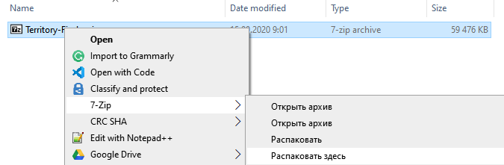
3. Зайдите в папку sales-support-helper, вы увидите следующие файлы  
   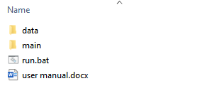

# Описание программы

Программа поддерживает два режима работы:

1. **Outlet Allocation** – это распределение точек по территориям ответственных сотрудников. Для работы вам необходим (1) файл с координатами точек и выгрузка Outlet Book. Файл Outlet Book должен содержать адреса точек в формате ФИАС. По завершению работы программы формируется файл с рассчитанными привязками.
2. **Territory Finder** – это распределение точек по территориям филиалов дистрибьюторов. Для работы необходим файл с координатами точек и отчет Territory Management, который должен содержать адреса точек в формате ФИАС. После выполнения программы создается обновленный отчет Territory Management с информацией о привязках.

По умолчанию все входные и выходные файлы находятся в папке Data.

*Примечание:*

* *название файла с координатами должно включать слово “coordinate”,*
* *название файла с отчетом Outlet Book должно включать слово “outletbook”,*
* *название файла с отчетом Territory Management должно включать слово “territory”.*

*В противном случае программа сообщит, что файл не обнаружен.*

# Запуск программы

Перед запуском программы поместите в папку Data необходимые файлы. При запуске программа проверяет наличие файлов в этой папке и стартует необходимый режим:

* Если при запуске в папке находится файлы с координатами и Outlet Book, то в этом случае запустится режим Outlet Book.
* Если в папке находятся файл с координатами и отчет Territory Management, тогда программа запустится в режиме Territory Finder.
* Если в папке находятся файлы и Outlet Book и Territory Management, тогда программа спросит какой режим работы нужно запустить:  
  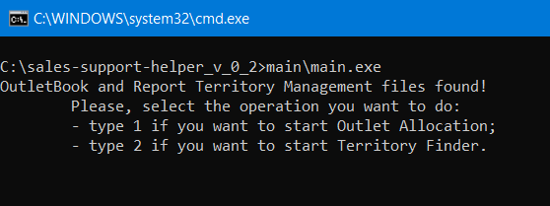  
  Введите цифру 1 или 2 и нажмите кнопку Enter.
* Если в папке находится несколько файлов одного типа, тогда программа спросит какой из файлов необходимо использовать:  
  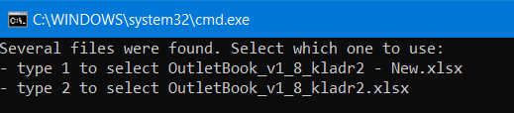  
  Введите цифру соответствуюшую вашему выбору.

*Примечание:*

* *Если в папке нет всех или одного из файлов, программа сообщит об ошибке.*

# Сообщения об ошибках

1. Не найден файл с координатами:  
   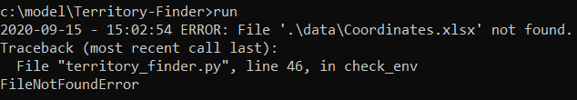

Проверьте, что файл с координатами находится в папке в нужной папке и имеет правильное название.

1. Не найден файл с отчетом: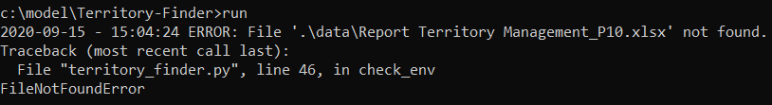  
   Проверьте, что файл с отчетом находится в папке в нужной папке и имеет правильное название.
2. Выходной отчет уже существует и открыт в Excel  
   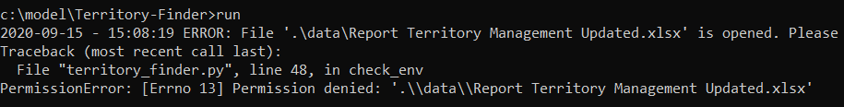  
   Закройте открытый файл

В случае возникновения других ошибок, или проблем в работе программы Territory-Finder, обратитесь к ответственному сотруднику, предоставив файл territory_finder.log из папки logs.